Einladung zum
Kinderfasching der KJS Vestenthal
26. Februar 2017
um 14 Uhr
im Gasthaus Braml

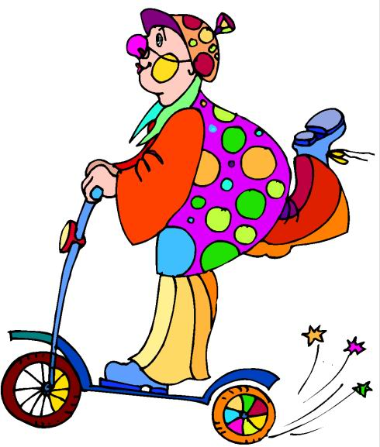
Euch erwarten viele lustige
Spiele und Preise!

Wir freuen uns auf euer Kommen!

